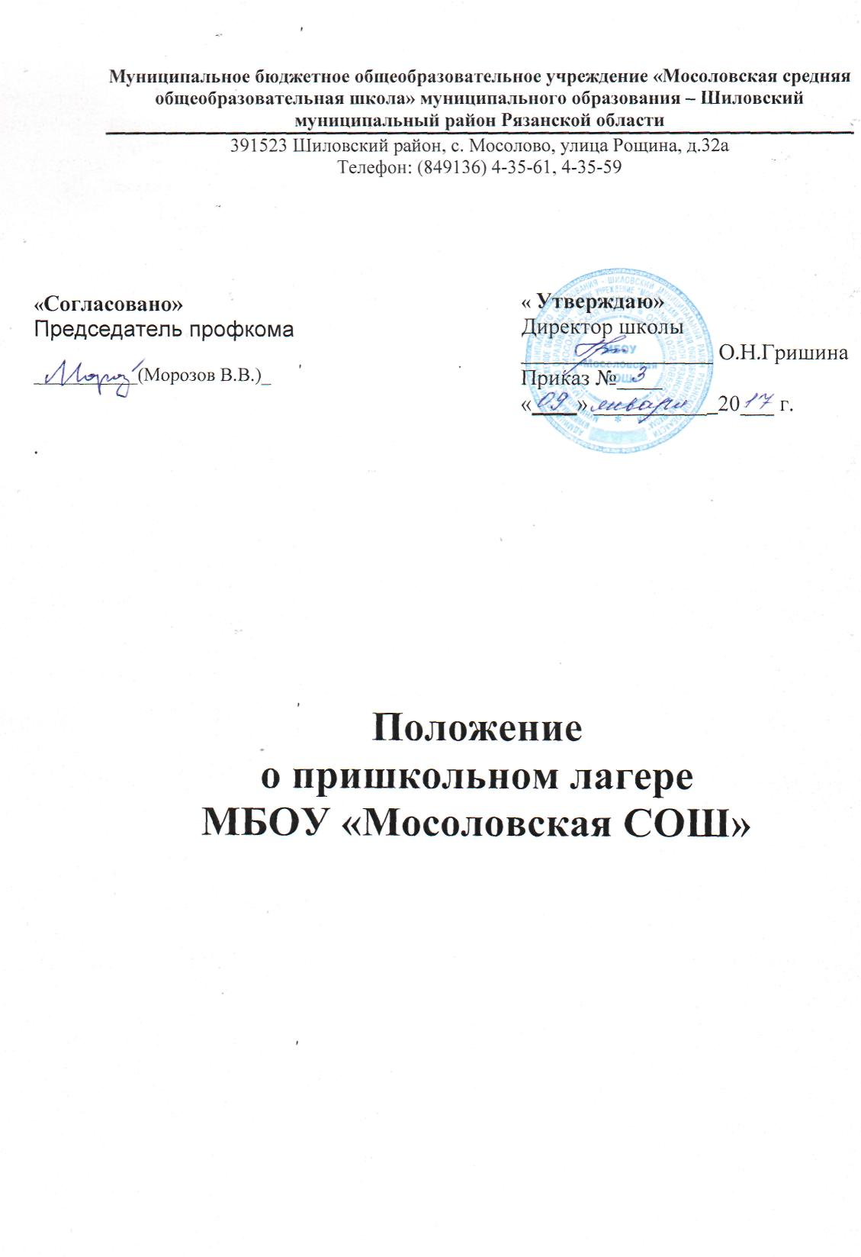

1. Общие положения
1.1.По желанию и запросам родителей (законных представителей) и с учетом финансовых возможностей образовательного учреждения в летний (осенний, зимний, весенний) период создается оздоровительный лагерь с дневным пребыванием детей МБОУ «Мосоловская СОШ»
1.2 Деятельность лагеря регламентируется Уставом МБОУ «Мосоловская СОШ», правилами поведения обучающихся, настоящим Положением.
1.3. Смена оздоровительного лагеря с дневным пребыванием проводится на базе МБОУ «Мосоловская СОШ»
1.4. Требования к территории, зданию, правилам приемки смены (потока) лагеря определяются соответствующими Санитарно-эпидемиологическим правилам, утвержденным Главным Государственным санитарным врачом Российской Федерации.
1.5. Под сменой оздоровительного лагеря с дневным пребыванием понимается форма оздоровительной и образовательной деятельности в период каникул с обучающимися МБОУ «Мосоловская СОШ»

2. Организация и содержание деятельности

2.1. Оздоровительный лагерь открывается на основании приказа по учреждению, и комплектуются из обучающихся 6,5 -15 –летнего возраста. Зачисление производится на основании заявления родителей (законных представителей) детей.
2.2. В лагере организуются отряды с учетом возрастных особенностей и интересов обучающихся, строго соблюдаются требования санитарно-гигиенических норм и правил, правил техники безопасности
2.3. Содержание работы лагеря строится по его плану на принципах демократии и гуманизма, развития инициативы и самостоятельности, привития норм здорового образа жизни.
2.4. В лагере создаются условия для осуществления спортивно-оздоровительной работы, трудового воспитания, развития творческих способностей детей.
2.5. Коллектив лагеря самостоятельно определяет программу деятельности.
2.6. В лагере действует орган ученического самоуправления. Орган ученического самоуправления представляет собой совет командиров отрядов, который совместно с вожатыми реализует коллективные, творческие, оздоровительные мероприятия с детьми.
2.7. Деятельность обучающихся и воспитанников во время проведения смены лагеря осуществляется в одновозрастных и разновозрастных отрядах по интересам, наполняемость которых составляет не более 25 человек
2.8. Продолжительность смены в оздоровительном лагере определяется длительностью каникул и составляет в период летних каникул не менее 21 календарного дня: осенью, зимой – не менее 5 рабочих дней.

3. Кадровое обеспечение

3.1. Приказом по МБОУ «Мосоловская СОШ» назначаются начальник лагеря, воспитатели, музыкальный руководитель, руководитель спортивно-оздоровительной работы из числа педагогических работников учреждения. Обязанности, ответственность и права начальника лагеря определяются должностной инструкцией (приложение №1). Обязанности, права и ответственность педагогов определяются должностной инструкцией (приложение №2).

3.2. Начальник лагеря организует воспитательную деятельность, осуществляет связь с культурно-просветительными и спортивными учреждениями.
3.4. Воспитатели, музыкальный работник и руководитель спортивно-оздоровительной работы осуществляют воспитательную деятельность по плану лагеря, проводят мероприятия, следят за соблюдением режима дня, правил безопасного поведения, правил пожарной безопасности .
3.5. Вожатые подбираются из числа обучающихся в 7-8 классах в помощь воспитателям.

4. Ответственность организаторов работы смены лагеря

4.1. Начальник смены лагеря отвечает в установленном законодательством Российской Федерации порядке за:
- обеспечение жизнедеятельности смены лагеря;
- создание условий, обеспечивающих жизнь и здоровье обучающихся сотрудников
- качество реализуемых программ деятельности смены лагеря;
- соответствие форм, методов и средств при проведении смены возрасту, интересам и потребностям детей.
- Качественное ведение документации

5. Охрана жизни и здоровья детей

5.1. Начальник лагеря, воспитатели, музыкальный руководитель, руководитель по спортивной работе несут ответственность за жизнь и здоровье детей во время их пребывания в лагере.
5.2. Педагогические сотрудники, работающие в лагере, и дети должны строго соблюдать дисциплину, режим дня, план воспитательной работы, технику безопасности и правила пожарной безопасности.
5.3. Начальник лагеря проводит инструктаж по технике безопасности для сотрудников, а воспитатели - для детей под личную роспись инструктируемых.
5.4. В лагере действует план эвакуации на случай пожара и чрезвычайных ситуаций.
5.5. Организация питания осуществляется на основе 10 –дневного меню, согласованного с СЭС. За качество питания несет ответственность бракеражная комиссия, утвержденная приказом МБОУ «Мосоловская СОШ» на время работы лагеря.
5.6. Организация походов и экскурсий производится на основании соответствующих инструкций с учащимися по профилактике КГЛ, детского травматизма (в том числе и дорожно-транспортного), пожаров, несчастных случаев на воде, технике безопасности во время пребывания в оздоровительном лагере в первый день лагерной смены.

6. Финансовое обеспечение

6.1 Финансирование лагеря проводиться за счет учредителя, фонда социального страхования, средств родителей и спонсоров.
6.2 Ответственность за финансовую деятельность лагеря несет директор школы, за сохранность инвентаря и имущества - начальник и педагоги.

Приложение № 1

ДОЛЖНОСТНАЯ ИНСТРУКЦИЯ НАЧАЛЬНИКА ЛАГЕРЯ
1. ОБЩИЕ ПОЛОЖЕНИЯ
1.1 Начальник лагеря назначается приказом директора школы на период летних, осенних, зимних, весенних каникул из числа наиболее опытных сотрудников.
1.2 Начальник лагеря непосредственно подчиняется директору школы.
1.3 Начальнику лагеря непосредственно подчиняются педагоги - организаторы каникулярного отдыха, педагоги дополнительного образования, работающие в данную смену в лагере, и обслуживающий персонал лагеря.
1.4 Свою работу начальник лагеря координирует с руководителями
структурных подразделений школы.
1.5 Основными направлениями деятельности начальника лагеря с дневным
пребыванием являются:
-подготовка лагеря к приему воспитанников;
-организация каникулярного отдыха, разумного досуга и оздоровления
воспитанников;
-методическое руководство педагогами, работающими в лагере;
-обеспечение соблюдения педагогическим и обслуживающим персоналом лагеря
норм и правил техники безопасности, охраны труда в процессе отдыха
воспитанников;
-анализ текущей деятельности и подготовка предложений по развитию лагеря.
2. ДОЛЖНОСТНЫЕ ОБЯЗАННОСТИ И ПРАВА
2.1 Начальник лагеря выполняет следующие обязанности:
- организует подготовку помещений к работе в каникулярное время в соответствии
с требованиями ФГЗУ «ЦГиЭ»;
-организует текущее и перспективное планирование деятельности лагеря;
-знакомит под расписку с условиями труда, режимом работы, должностными обязанностями сотрудников лагеря;
-информирует администрацию школы о работе лагеря;
-организует подготовку и проведение общелагерных мероприятий;
-участвует в комплектовании лагеря воспитанниками, принимает меры по сохранению контингента отдыхающих;
-организует инструктаж персонала о мерах обеспечения безопасности жизни и здоровья детей;
-информирует родителей (законных представителей) об условиях отдыха и оздоровления детей, несчастных случаях, заболеваниях воспитанников;
-обеспечивает своевременное составление в конце каждой смены установленной отчетной документации.
2.2 Начальник лагеря имеет право:
-присутствовать на любых мероприятиях, проводимых в лагере;
-давать распоряжения, обязательные для исполнения любым работающим в лагере
сотрудникам;
-самостоятельно планировать свою работу на каждую смену и каждый день;
-привлекать к дисциплинарной ответственности персонал лагеря и отдыхающих за поступки, дезорганизующие учебно-воспитательный процесс.
3. ВЗАИМООТНОШЕНИЯ И СВЯЗИ ПО ДОЛЖНОСТИ
3.1 Начальник лагеря работает в режиме ненормированного рабочего дня исходя из 36-ти часовой рабочей недели.
3.2 Начальник лагеря получает от директора школы информацию нормировано-правового и организационно-методического характера.
3.3 Начальник лагеря систематически обменивается информацией по вопросам, входящих в его компетенцию, с заместителями директора по воспитательной, учебно-воспитательной и административно-хозяйственной работе, руководителями структурных подразделений школы.
С инструкцией ознакомлен (а):__________________________________________
Приложение №2

ДОЛЖНОСТНАЯ ИНСТРУКЦИЯ ВОСПИТАТЕЛЯ ПРИШКОЛЬНОГО ОЗДОРОВИТЕЛЬНОГО ЛАГЕРЯ С ДНЕВНЫМ ПРЕБЫВАНИЕМ ОБУЧАЮЩИХСЯ
1. ОБЩИЕ ПОЛОЖЕНИЯ
1.1 Воспитатель лагеря назначается и освобождается по представлению начальника лагеря приказом директора школы.
1.2 Воспитатель должен иметь среднее профессиональное педагогическое образование, или высшее образование.
1.3 Воспитатель непосредственно подчиняется начальнику лагеря.
2. ДОЛЖНОСТНЫЕ ОБЯЗАННОСТИ, ПРАВА И ОТВЕТСТВЕННОСТЬ
2.1 Воспитатель лагеря с дневным пребывание детей выполняет следующие должностные обязанности:
-организует набор детей в лагерь;
-обеспечивает соблюдение детьми режима дня лагеря, порядок и чистоту в его помещениях следит за состоянием здоровья воспитанников;
-организует подготовку и проведение массовых мероприятий согласно плану работы лагеря; обеспечивает соблюдение правил техники безопасности, охраны труда и противопожарной защиты при проведении массовых мероприятий;
-организует деятельность воспитанников в течение дня.
2.2 Воспитатель имеет право:
-требовать от воспитанников соблюдения норм поведения, а от их родителей (законных представителей) выполнения своих обязанностей по воспитанию ребенка;
-свободно выбирать и использовать те или иные методы работы с воспитанниками за исключением тех, которые наносят вред их физическому и психическому здоровью.
2.3 Педагог-организатор несет ответственность:
-за исполнение распоряжений начальника лагеря и настоящей должностной инструкции;
-за сохранение состава воспитанников в течение смены;
-за соблюдение правил пожарной безопасности, техники безопасности, санитарно-гигиенических норм.
2.4 За виновное причинение школе или отдыхающим ущерба в связи с неисполнением своих должностных обязанностей, воспитатель несет материальную ответственность в порядке и в пределах, установленных трудовым и (или) гражданским законодательством
3. ВЗАИМООТНОШЕНИЯ. СВЯЗИ ПО ДОЛЖНОСТИ
3.1 Воспитатель работает в режиме нормированного рабочего дня по графику, составленному исходя из часовой нагрузки в неделю.
3.2 Воспитатель получает от начальника лагеря информацию, необходимую для организации деятельности воспитанников.
С инструкцией ознакомлен (а)

